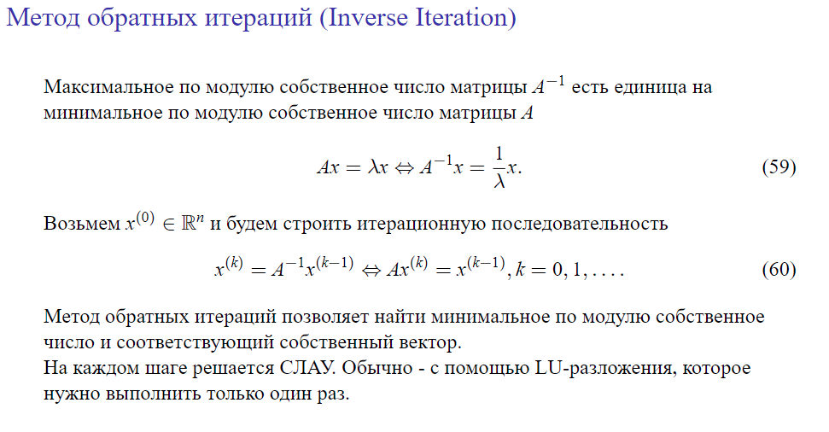  
По сути СтМ, только с обратной матрицей. (60) – с точки зрения ошибок более удачный. На каждой итерации меняется ПЧ, мы за n^2 итераций получаем решение.  
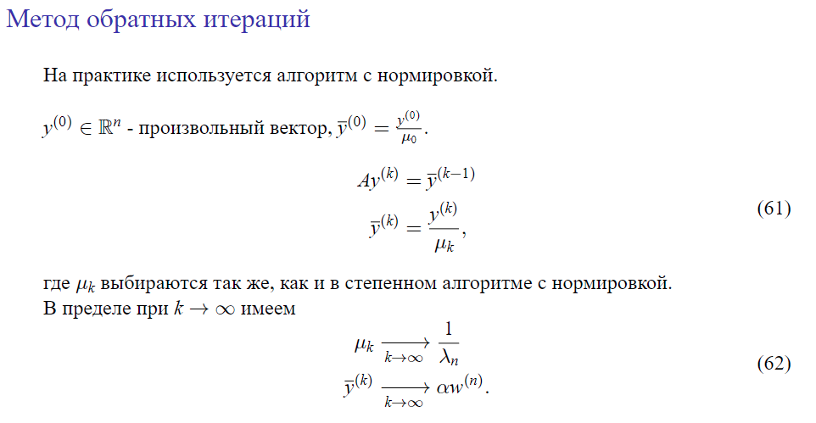  
  
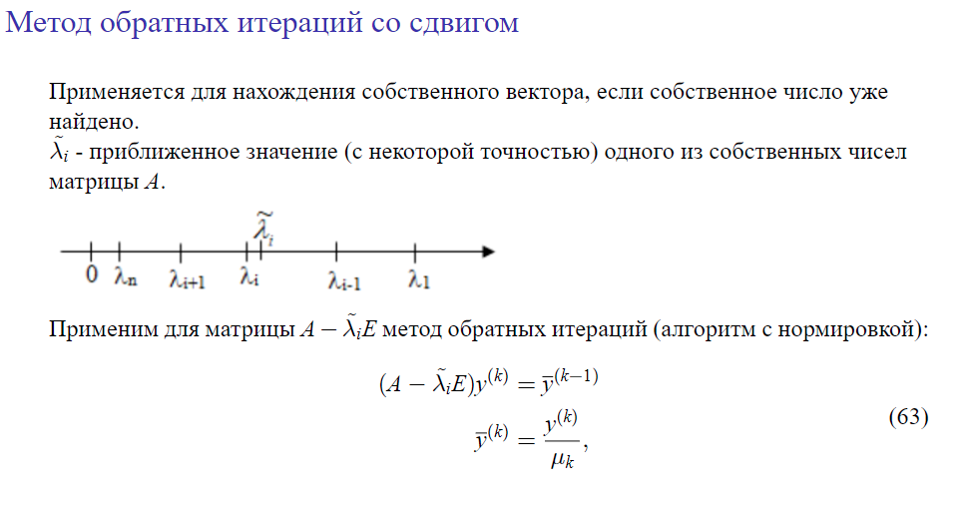  
  
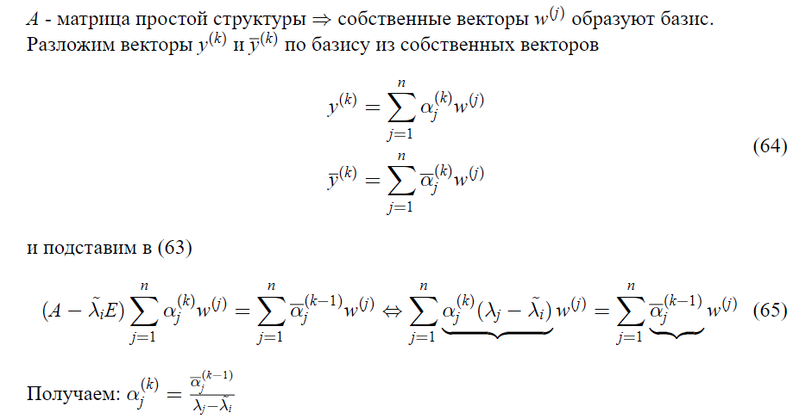  
A –пр.структуры – найдется такая матрица подобных преобразований, которая сделает из А – диагональную .  
 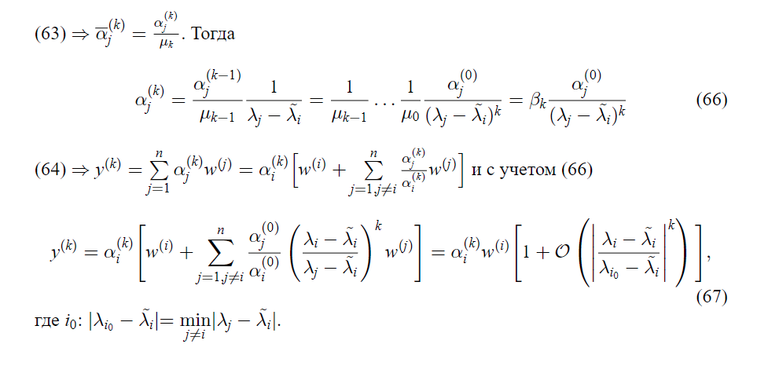  
бета к– произведение 1/МЮ.   
Выражение (63) подставим в разложение y(k) по w(j). Из суммы отделим i-ое слагаемое. Вынесем альфаi(k)  
лямбда i0 –минимальный, чтобы выбрать О-большое. Поэтому все знаменатели заменяем минимальным, чтобы выражение было максимальным. Получили (69)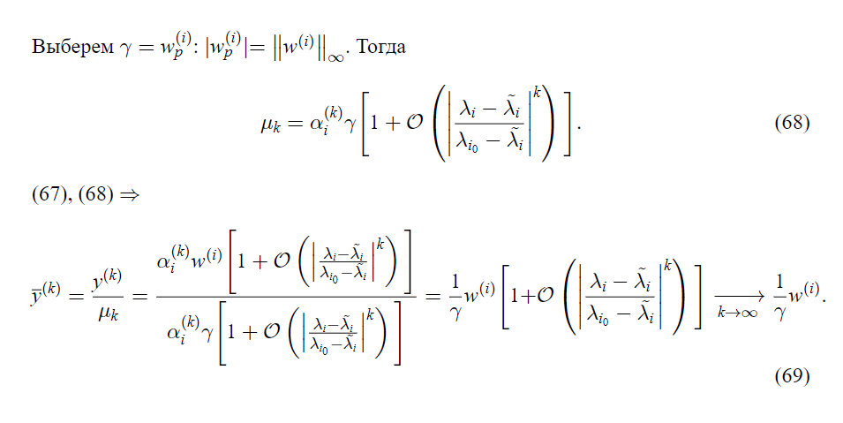  
Выбираем гамму – макс по модулю компоненту. **ОПЕЧАТКА:** после двоеточия wp(i) должен стоять в МОДУЛЕ. Из формулы (69) получим МЮ.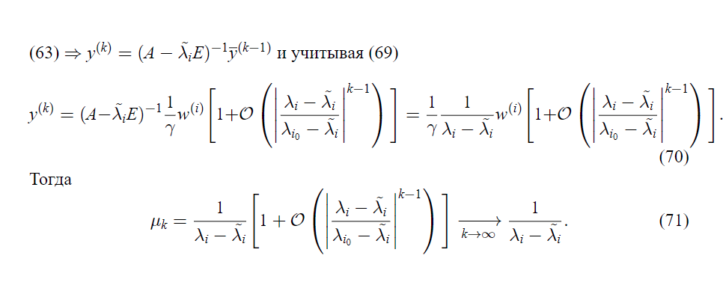лямбда i с чертой – приближение к СЧ.   
